### 咖啡网站设计

### 设计目的

1. 熟练掌握HTML在组织结构上的优势。
2. 熟练掌握css在网页布局中的应用。
3. 学习web标准及浏览器的兼容性

### 设计步骤

#### 1. 功能性需求分析

该网站共有3个页面，其中每一个页面的屏幕截图及主要功能如下所列。

屏幕截图：

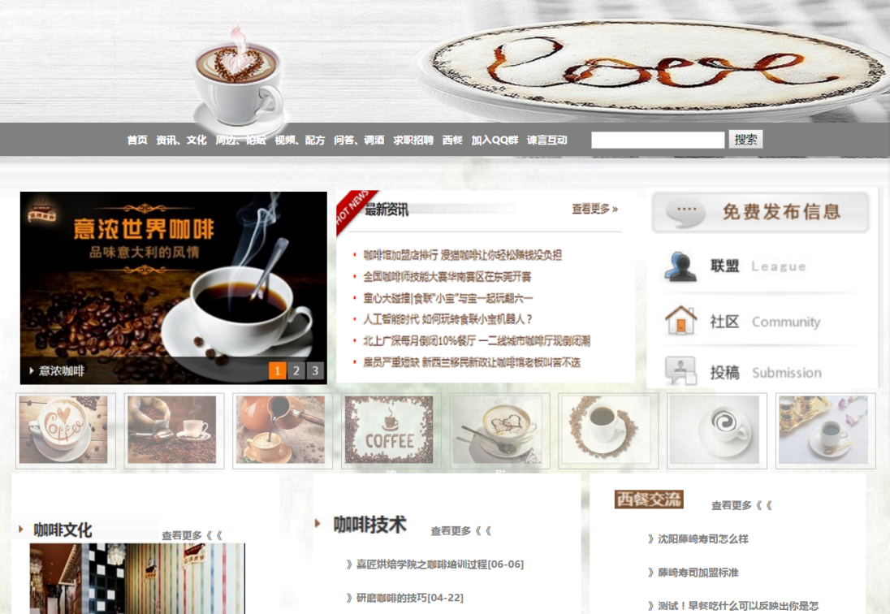

图1 首页屏幕截图

主要实现功能：卖咖啡

首页导航栏功能：1点击首页跳转到首页

2点击首页咖啡文化旁边的查看更多出现第二个界面

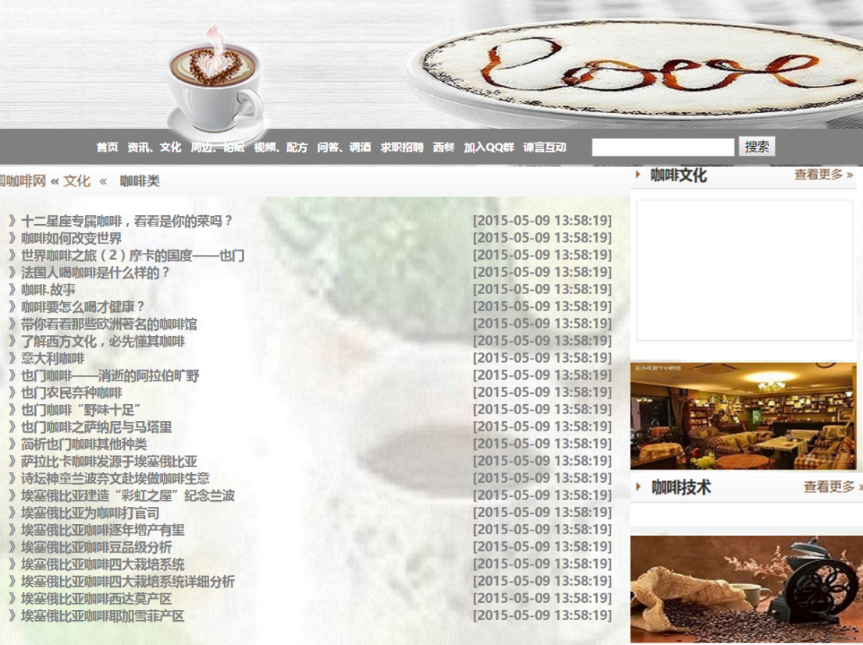

图2

3点击首页咖啡技术旁边的查看更多出现第三个界面

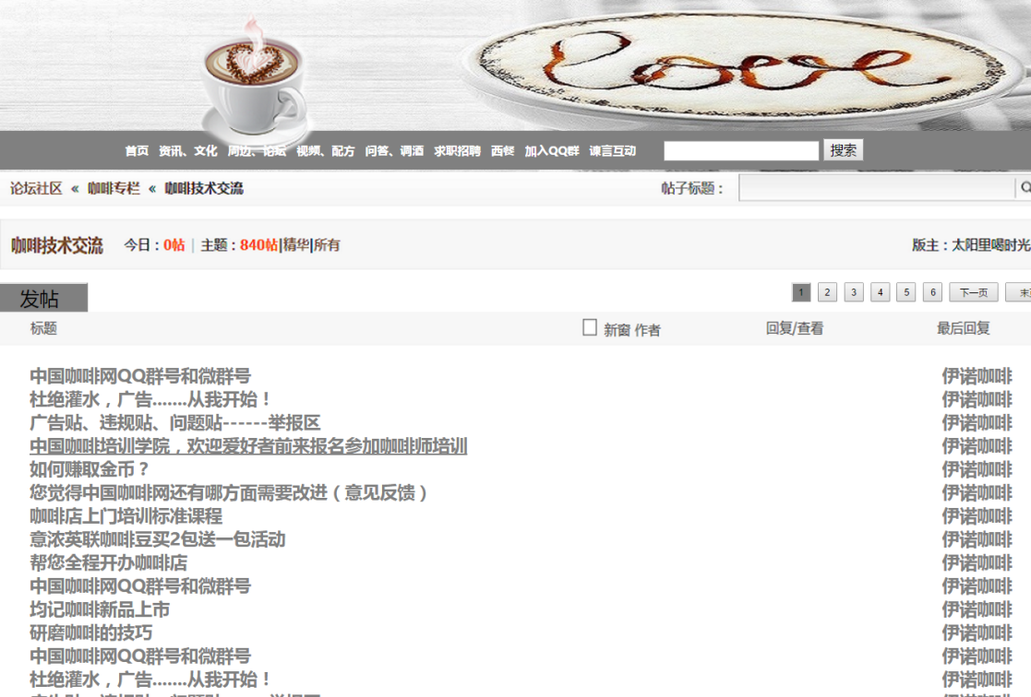

图三

#### 搜集网页素材

在网上查找的咖啡的图片

#### 建立网站代码目录结构

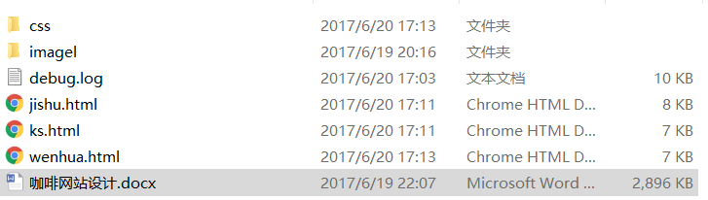

#### 编写HTML代码

首页部分：核心源代码：

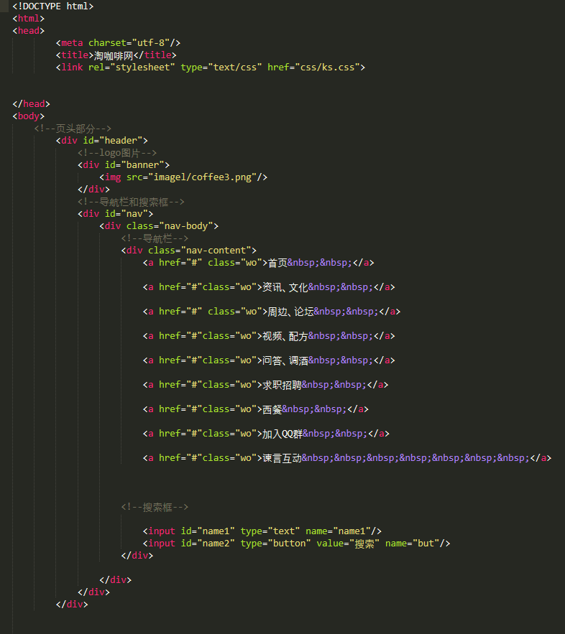

第二个界面：

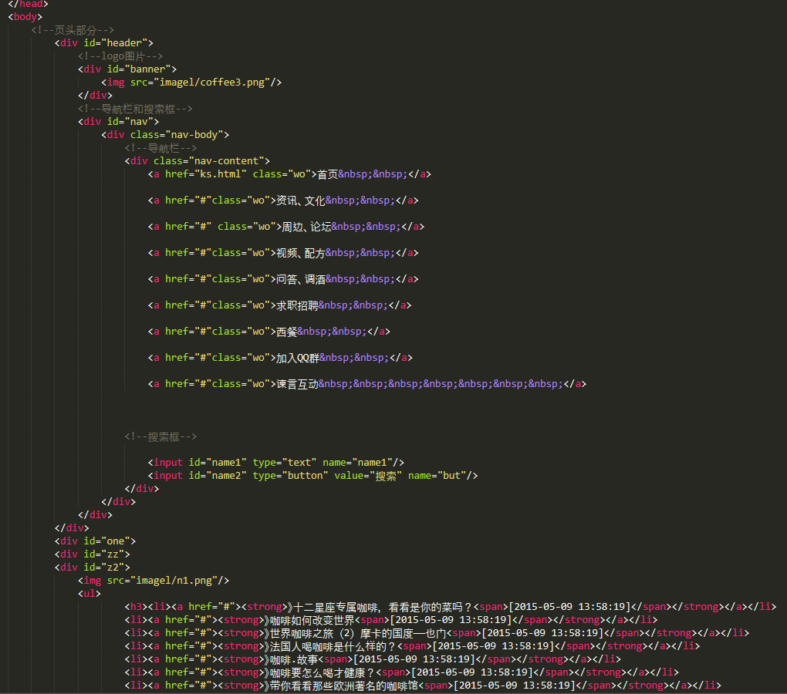

第三个界面

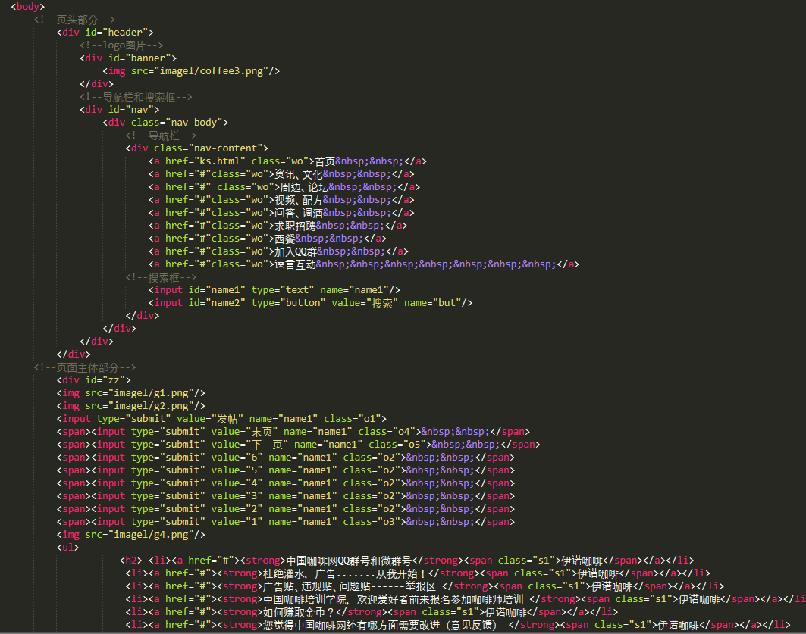

#### 编写css布局及样式

核心源代码

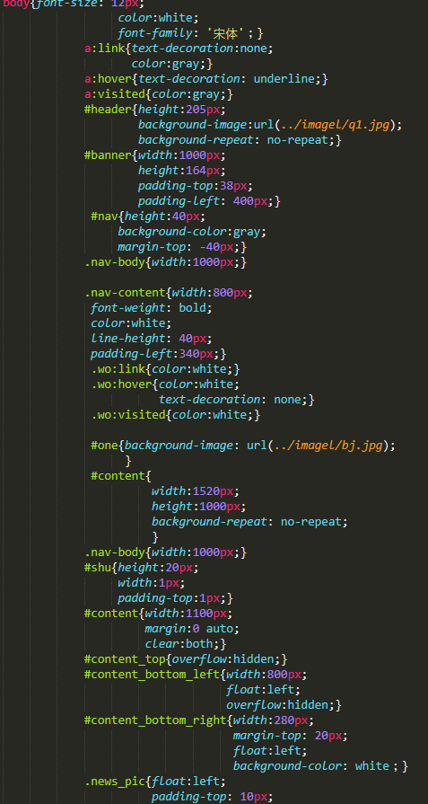

1. **调试浏览器兼容性**

在不同的浏览器中显示的像素不同

1. **问题记录**

Css和应用style属性相同的代码写文件显示的图像位置不同

**8设计总结**

多思考

多调试

基础理论很重要

**9课程小结**

**同上**